TEKNOLOJİ VE TASARIM DERS PLANI

Konu

Teknoloji ve Tasarımın Temelleri

Ne Öğrenilecek (Kazanım/kazanımlar)
7.A.1.1 Teknoloji kavramını söyler
7.A.1.2 Tasarım kavramını söyler
7.A.1.3 Teknoloji ve Tasarım kavramı arasındaki ilişkiyi ifade eder

Değer
Duyarlılık , sorumluluk , vatanseverlik

Temel Beceriler
Kültürel farkındalık ve ifade , Dijital Yetkinlik , Öğrenmeyi öğrenme

Neye İhtiyaç Duyulacak (Materyal, Araç-gereç vb.)

İğne ,düğme,mause ,kapı kolu,anahtar,cep telefonu
Tasarım alanlarına ait çeşitli resimler (mimarı , endüstri,grafik , çevre )vb.
Öğrenilecek Kelimeler
Teknoloji , tasarım , icad , buluş , keşif,bilim,endüstri 4.0 , grafik

Motivasyon Soruları

Teknoloji nedir ?
Teknoloji sadece elektornik aletler midir?
Düğme ,iğne..vb birer teknolojik alet midir ?
Tasarım nedir ? Kimler tasarım yapar?
Siz hiç tasarım yaptınız mı ?
Teknoloji ile tasarım arasındaki ilişkiyi söylermisiniz ?

Konu ile İlgili Bilgi (Genel anlamda hangi bilgilerin yer alacağına değinilir)

Teknoloji ve tasarım kavramları ve aralarındaki ilişkinin anlaşılması. Teknolojinin geçmişten günümüze gelişimi ,ülkemizde ki ve dünyada ki teknolojik gelişmelerin ifade edilmesi.

Güvenlik

----

İşleniş (Kısaca açıklayınız) 40+40
Öğretmen sınıfa toplu iğne , düğme, bant makinası, akıllı telefon , mause ,flaş bellek gibi çeşitli araçlar ile girer.
Aşağıda yer alan görselleri öğrencilere dağıtarak hangilerinin teknolojik araç olduğu ve nedenini yazması istenir.
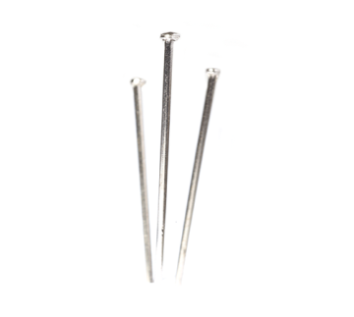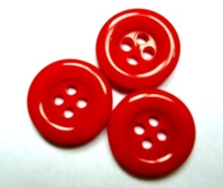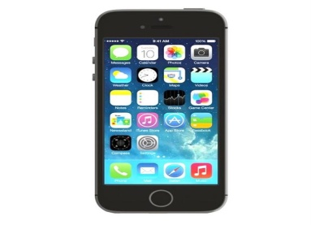
................................... ……………………………………… …………………………… …………………………………..
……………………………….. ……………………………………. …………………………… …………………………………….
Muhtemel cevaplar : Telefon, internet
Öğrenci fikirleri dinlendikten sonra teknoloji nedir sorusu sorulur. Teknolojik aletlerin ortak özellikleriden yola çıkılarak “hayatımızı kolaylaştıran yöntem ve tekniklerin hepsidir” cevabı elde edilir.Daha sonra öğrencilere az önce yaptıkları etkinliğe tekrar dönerek teknojinin tanımından yola çıkarak ürünlerin hangilerinin teknoloji olduğu sorulur ve öğrencilere çevrelerinde teknoloji olarak gördükleri aletler ve neden teknoloji oldukları yazmaları istenir.Öğrenci cevapları alınarak ders sonlandırılır.
Aşağıda örneği olan çeşitli tasarım alanlarını içeren görsellerden slayt hazırlanır.
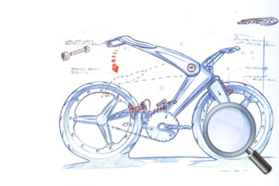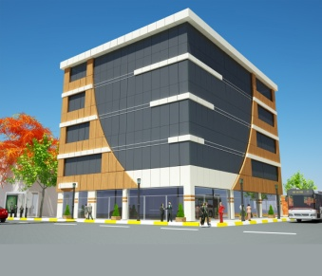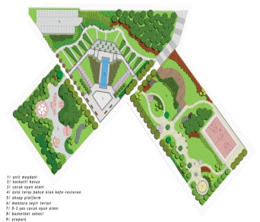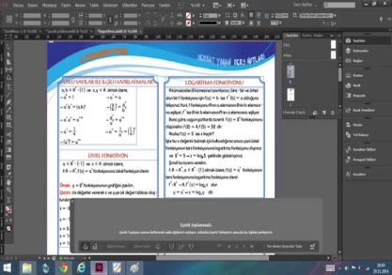
Endüstriyel Tasarım Mimarı Tasarım Çevre Tasarımı Grafik Tasarım
Resimdeki görselleri yorumlamaları istenir. Görsellerin hangi alan ile ilgili olduğu sorulur ve doğru cevaplar alınıncaya kadar ipuçları ile öğrenciler yönlendirilir. Doğru cevaplar alındıktık tan sonra resimlerin ortak özeliği var mı varsa ne olduğu sorulur . Öğrencilerden bir şeyin yapılmadan önceki hali , tasarımı cevabı alınır. Öğrenci cevaplarından yola çıkılarak hayal merak ve düşüncenin çizgiye aktarımının tasarım olduğu söylenir.
Teknoloji ve tasarım kavramları öğrenciler tarafından yeterince anlaşıldığından öğrencilere bu iki kavram arasında bir ilişki var mı ? Varsa ne tür bir ilişki olduğu sorulur. Alınan cevaplar tahtaya yazılır.
Teknoloji ile tasarım iç içedir. Bir şey ilk önce tasarlanır daha sonra uygulamaya konur. Teknolojinin gerçekleşmesi için tasarımdan geçmesi gerekir. Mesela; Teknolojik alet olan buzdolabını yapmak için ilk önce rengini, büyüklüğünü ve buna benzer özelliklerini tasarlamak gerekir. Daha sonra tasarladığımız buzdolabını işlemden geçirip hazır hale getiririz.
Teknoloji ve tasarım kavramları ve arasındaki ilişki anlaşıldıktan sonra öğrencilere teknoloji ve tasarım dersinin amaçları , yıl içerisinde neler öğrenecekleri hakkında kısa bilgiler verilir.

Değerlendirme (Hangi yöntem, test vb. araçlarla değerlendirme yapılabilir)

Öğrencilerden uygun çıkışı bulmaları istenir.

Zekeriya ŞAHİN
Teknoloji ve Tasarım Dersi Öğretmeni

